说明文档

1. 添加pojo类

在service-api工程中添加MethodInfo类，其中属性name为方法名称、exeTime方法执行时间和endTime方法执行结束时间。

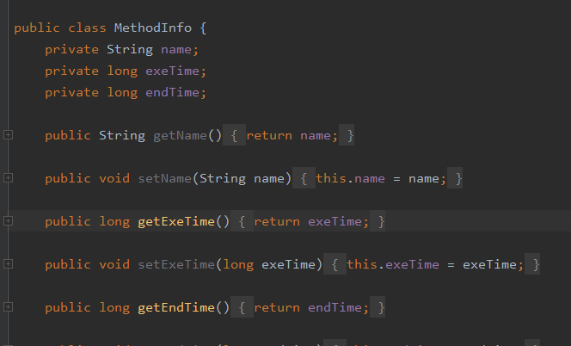

1. 添加公共接口

在service-api工程中添加公共接口MethodService，其中有三个方法methodA、methodB和methodC。

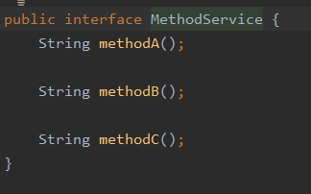

1. 消费端增加方法调用

在service-consumer工程中增加对methodA、methodB和methodC的远程方法调用。

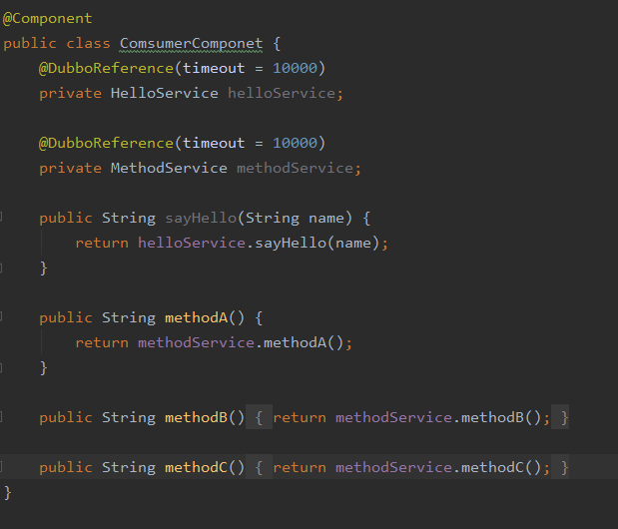

1. 增加方法实现

在service-provider工程中增加methodA、methodB和methodC的方法实现。

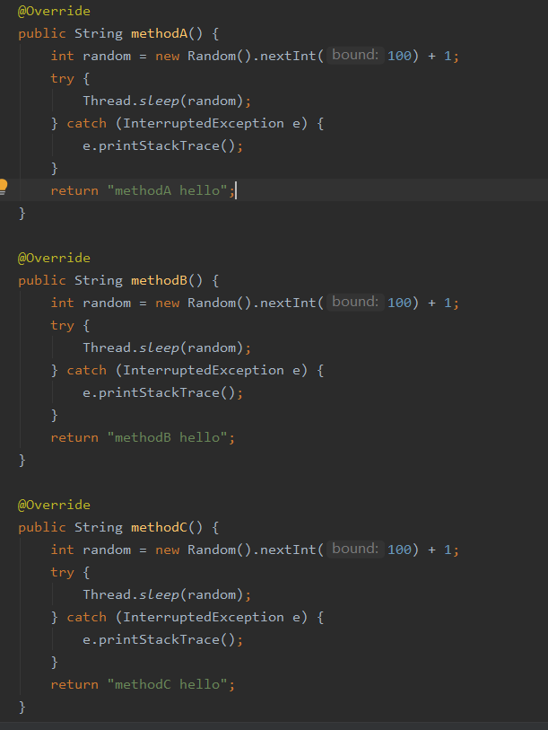

1. 新建过滤器

新建service-monitor工程，在该工程中添加TPNMonitorFilter过滤器，拦截远程调用，记录调用方法信息，并创建定时任务，每五秒打印一次每个方法的TP90和TP99时间。

